Мастер-класс для педагогов "Использование мнемотехник для развития речи детей"»
Цель:
- ознакомление педагогов с методом мнемотехники как способом развития речи, памяти и мышления дошкольников,обеспечивающего эффективное запоминание,сохранение и воспроизведение информации ;
- повышение профессиональной компетенции педагогов в развитии речи детей дошкольного возраста ;
- поиск новых рациональных средств,форм и методов речевого развития дошкольников ;
- создание условий для плодотворного общения участников мастер-класса с целью развития творческого мышления,воображения педагогов.
Задачи :
- дать понятие мнемотехники,раскрыть актуальность,познакомить с особенностями,принципами технологии,этапами работы ;
- дать рекомендации педагогам по использованию мнемотаблиц для развития речи дошкольников.
Оборудование :
Листы бумаги,цветные карандаши,мнемотаблица для заучивания стихотворения, мнемотаблица для отгадывания загадки, мнемотаблица для составления описательного рассказа, 5 лепестков-мнемодорожек для отгадывания пословиц, мнемотаблица для пересказа сказки.
Практическая значимость :
данный мастер-класс может быть интересен педагогам работающим с детьми дошкольного возраста.
Ожидаемые результаты :
- получение педагогами представления о мнемотехнике ;
- внедрение в образовательный процесс методику работы с мнемотаблицами для развития речи детей-дошкольников.
Форма проведения :
Педагоги ,без участия детей.
Сообщение и практическая работа.
Уважаемые коллеги, современный образовательный процесс требует от педагогов ДОУ нового подхода к собственной деятельности,использование новейших форм,методов и технологий воспитания,развития и обучения детей. В центре воспитательного процесса находится ребёнок. Дошкольный возраст самый благоприятный для закладывания основ грамотной,чёткой,красивой речи,что является важным условием развития ребёнка. Чтобы помочь детям в овладении грамотной речью и облегчить этот процесс,используется приём мнемотехники. Мнемотехника-очень древняя наука,которая имеет свою историю. Термин был введён Пифагором ещё в 6 веке до нашей эры. А феноменальная память,которой владел Юлий Цезарь-это результат применения мнемотехники. А вот использование мнемотехники для развития речи это новое направление.
У дошкольников память носит непроизвольный характер,т.е. лучше запоминаются предметы,события,явления. Этому-то и способствует мнемотехника. Как любая работа,мнемотехника строится от простого к сложному. Работу необходимо начинать с простейших мнемоквадратов, последовательно переходить к мнемодорожкам и мнемотаблицам.
Суть мнемотехники заключается в следующем : на каждое слово или словосочетание придумывается картинка, таким образом весь текст зарисовывается схематично. Глядя на эти схемы-рисунки ребёнок легко воспроизводит текстовую информацию. Схемы служат своеобразным зрительным планом для создания монологов, помогают детям выстраивать : связность,последовательность,лексико-грамматическую наполняемость рассказа.
Работа по мнемотаблице состоит из следующих этапов :
1. Рассматривание таблицы и разбор того, что на ней изображено.
2. Преобразование из абстрактных символов в образы.
3. Пересказ с опорой на символы (образы).
Мнемотаблицы-это дидактический материал. Их можно использовать для :
- обогащения словарного запаса ;
- обучения составлению рассказов ;
- пересказов художественной литературы ;
- отгадывания и загадывания загадок ;
- заучивания стихотворений.
А сейчас вашему вниманию я представлю мнемотаблицу для заучивания стихотворения. На каждую строчку стихотворения создан свой мнемоквадрат,и,дети,имея перед глазами такую карточку-символ,бычтро запоминают стихотворения и любые тексты. (Педагоги читают стихотворение по мнемотаблице «У лисы в лесу глухом» ).

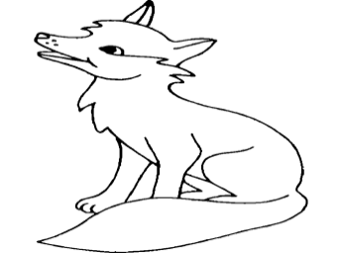  У лисы | 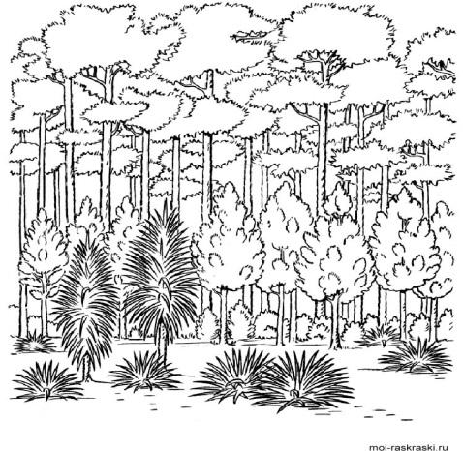  В лесу глухом | 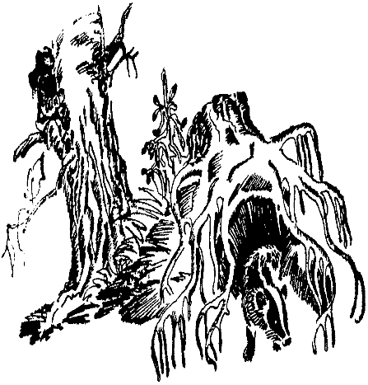  Есть нора-надёжный дом
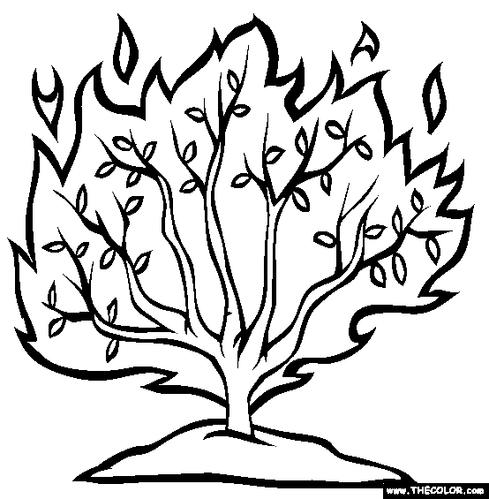  Под кустами | 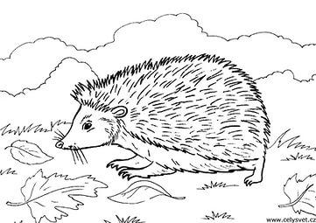  Ёж колючий | 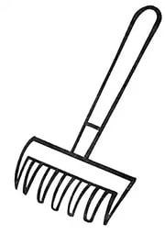  Нагребает
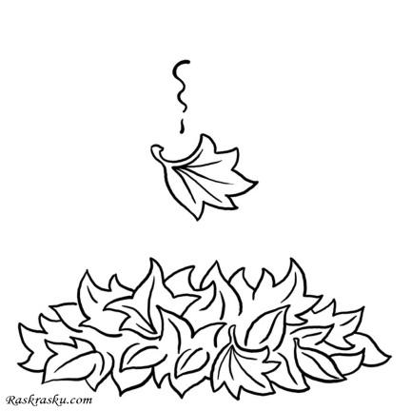  Листьев кучу | 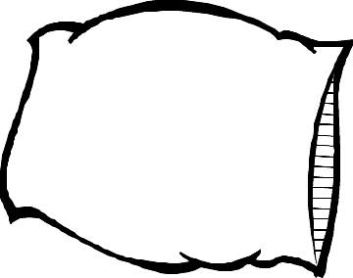  Спит | 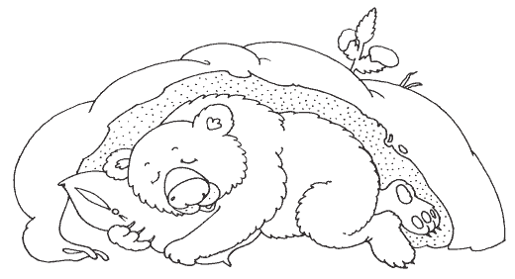  В берлоге косолапый
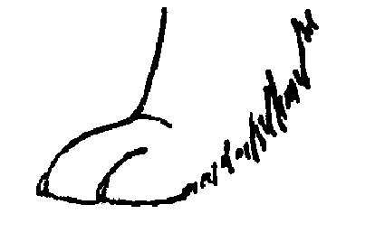  До весны сосёт там лапу | 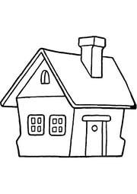  Есть у каждого свой дом | 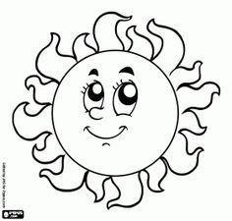  Всем тепло,уютно в нём.
А сейчас попробуйте сами составить мнемотаблицу для разучивания стихотворения «Ёлочка» Н.Нищевой.
Перед нами ёлочка :
Шишечки, иголочки.
Шарики, фонарики,
Зайчики и свечки,
Звёзды, человечки.
Перед вами листы бумаги и карандаши. Рисуем схематично.Итак, перед нами ёлочка... Что можно нарисовать к этой строчке? Следующая строка и т.д. Наше стихотворение «нарисовано» ,мнемотаблица готова. А теперь,гляля на свои мнемотаблицы, прочтите стихотворение без опоры на текст. Вам понравилось? Так можно нарисовать любое стихотворение от простого до сложного. Уверена,что вы согласитесь со мной,если скажу,что нарисованное запечатляется в памяти лучше,потому что закрепляется не только слово,но и образ.
Ещё мнемотаблицы можно использовать при составлении описательных рассказов. Глядя на схему, можно описать всё что угодно. На примере этой схемы я предлагаю вам поиграть. Вы загадываете любой овощ или фрукт и опираясь на схему нам про него рассказываете. А мы попробуем его отгадать. Итак...(Педагоги по мнемотаблице описывают и отгадывают фрукты и овощи).

Что это? | 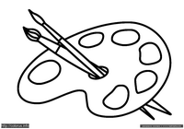  Цвет | Форма
Вкус | 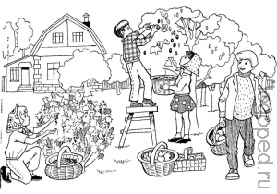  Где растёт | 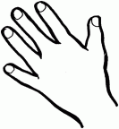  Каков наощупь
Что можно приготовить
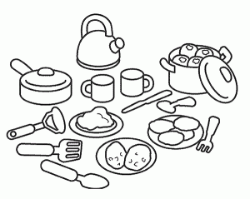

Также эффективно можно использовать мнемотаблицы при составлении и отгадывании загадок. Мнемозагадки-это загадки не простые. При отгадывании этих загадок дети учатся по признакам,описанных при помощи знаков,определять объект. Вашему вниманию представлена мнемотаблица загадки :

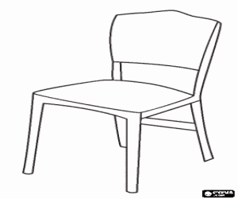 | 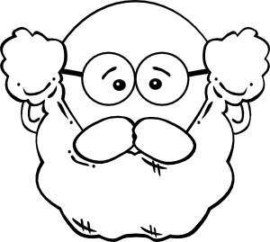 | 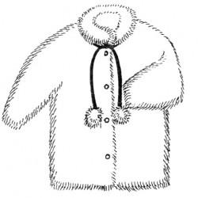  100
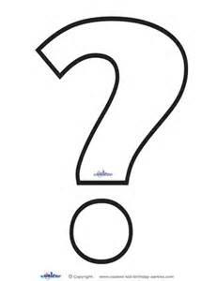 | 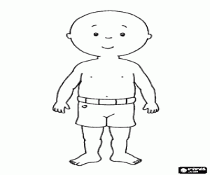

Сидит дед во сто шуб одет.
Кто его раздевает,тот слёзы проливает.
(Лук)
Отгадали? Догадались о чём речь? Молодцы! А теперь попробуйте самостоятельно составить мнемотаблицу загадки :
Красная девица
Сидит в темнице,
А коса на улице.
(Морковь).
А сейчас я предлагаю поиграть в игру «Волшебный лепесток». На лепестках цветка зашифрованы пословицы. Их необходимо расшифровать :

«Семь раз отмерь,один раз отрежь»

7 | 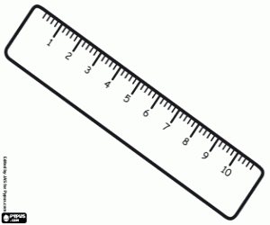 | 1 | 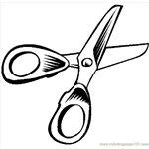

«Под лежачий камень вода не течёт»

Под | 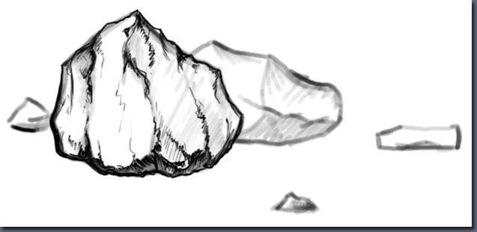 | 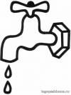 | 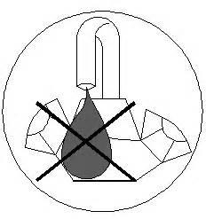

«Любишь кататься,люби и саночки возить»

 | 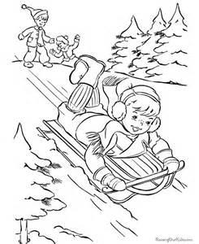 |  | 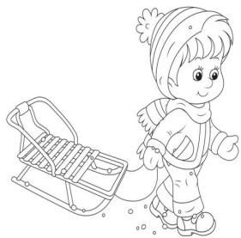

«Яблоко от яблони недалеко катится»

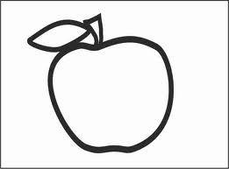 | 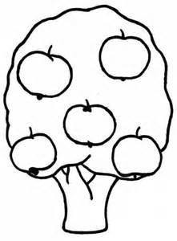 |  | 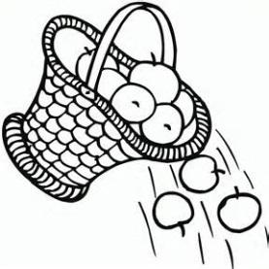

«Кто не работает,тот не ест»

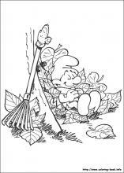 | 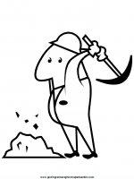 |  | 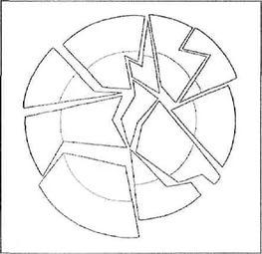

А теперь наоборот, попробуйте зашифровать пословицу «Семеро одного не ждут», «Лучше синица в руках,чем журавль в небе».
Получилось? Молодцы!.
При пересказе с помощью мнемотаблиц,когда дети видят всех действующих лиц, то своё внимание уже концентрирует на правильном построении предложений, на воспроизведении в своей речи необходимых выражений. Итак, перед вами, уважаемые коллеги, мнемотаблица к русской народной сказке «Репка». Попробуем пересказать текст. (Педагоги пересказывают сказку).

 | 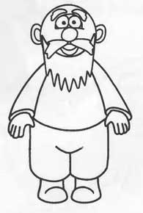 | 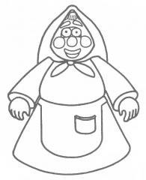 | 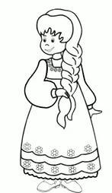
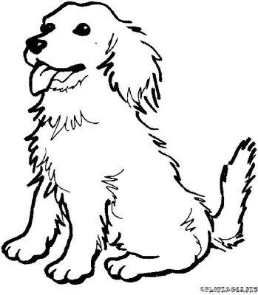 | 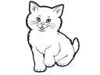 | 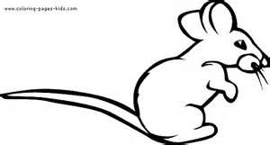

Итак, мнемотехника :
- сокращает время запоминания;
- развивает основные психические процессы;
- развивает умение перекодировать информацию;
- устанавливает причинно-следственные связи;
- помогает делать выводы и схематизировать материал.
В заключение мастер-класса я предлагаю вам продолжить фразы :
- Сегодня я узнала...- Было интересно...- Было трудно,но...- Я поняла,что...
- Теперь я могу...- Я почувствовала,что...
- Я приобрела...- Я научилась...
- У меня получилось...- Я смогла...
- Меня удивило...- Мне захотелось...
Желаю вам успехов и творчества в работе с детьми !

